一.什么是基于栈的虚拟机JVM，什么又是基于寄存器虚拟机Dalvik VM？
栈的虚拟机JVM:每一个运行时的线程，都有一个独立的栈。栈中记录了方法调用的历史，每有一次方法调用，栈中便会多一个栈桢。最顶部的栈桢称作当前栈桢，其代表着当前执行的方法。基于栈的虚拟机通过操作数栈进行所有操作。

栈
--程序计数器
--栈帧(最顶部)(一个线程(方法))
--布局变量表
-- 操作数栈
-- 动态连接
-- 返回地址

寄存器虚拟机Dalvik VM:
其没有操作数栈，
但是有很多虚拟寄存器(本质上就是一个数组)，存放在运行时栈中。

-- 程序计数器
-- 一个线程(方法)
-- 虚拟寄存器(本质上就是一个数组)(类似操作数栈):用来存储指令,数据和内存地址

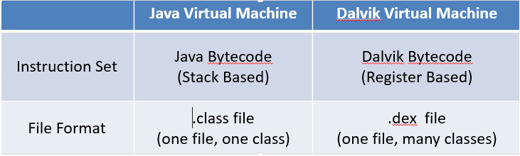
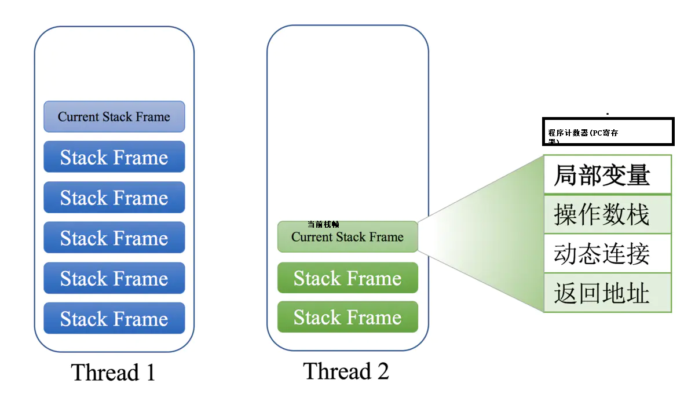

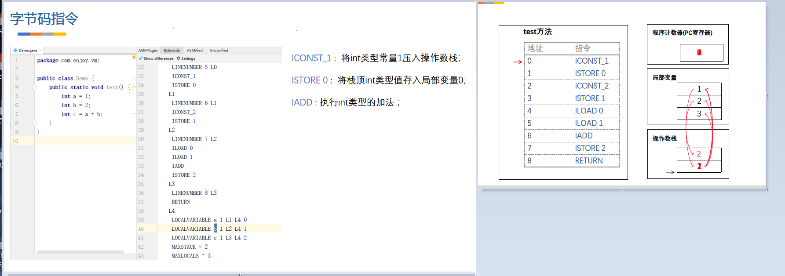

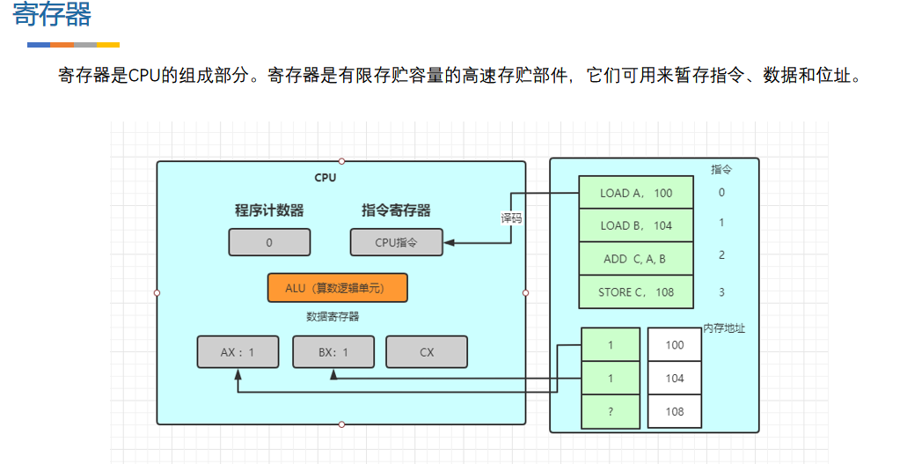

二:类加载ClassLoader介绍

任何一个 Java 程序都是由一个或多个 class 文件组成，在程序运行时，需要将 class 文件加载到 JVM 中才可以使
用,负责加载这些 class 文件加载的就是ClassLoader。

三:ClassLoader的作用

ClassLoader 的作用简单来说就是加载 class 文件，提供
给程序运行时使用。每个 Class 对象的内部都有一个 classLoader 字段来标识自己是由哪个 ClassLoader 加载的。

四:ClassLoader的分类
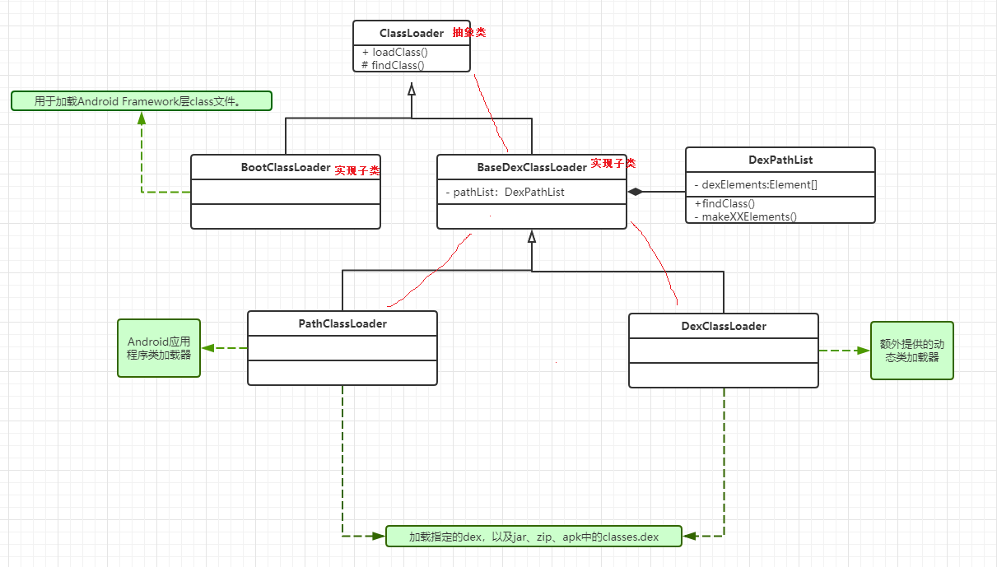
ClassLoader是一个抽象类，而它的具体实现子类主要有：
⑴BootClassLoader
用于加载Android Framework层class文件。

⑵BaseDexClassLoader
BaseDexClassLoader 是个抽象类 其实现子类 PathClassLoader 和 DexClassLoader

①PathClassLoader
用于Android应用程序类加载器。可以加载指定的dex，以及jar、zip、apk中的classes.dex
②DexClassLoader
用于加载指定的dex，以及jar、zip、apk中的classes.dex

PathClassLoader 与DexClassLoader的区别

相同点:
两者都可以加载指定的dex，以及jar、zip、apk中的classes.dex

不同点:
DexClassLoader 需要传递一个 optimizedDirectory 参数,并且会将其创建
为 File 对象传给 super ，

PathClassLoader 传递一个 optimizedDirectory 参数=null。 optimizedDirectory =null时的默认路径为：/data/dalvik-cache。

public class DexClassLoader extends BaseDexClassLoader {
public DexClassLoader(String dexPath, String optimizedDirectory, String librarySearchPath, ClassLoader parent) {
super(dexPath, new File(optimizedDirectory), librarySearchPath, parent);
}
}

public class PathClassLoader extends BaseDexClassLoader {
public PathClassLoader(String dexPath, ClassLoader parent) {
super(dexPath, null, null, parent);
}
public PathClassLoader(String dexPath, String librarySearchPath, ClassLoader parent){
super(dexPath, null, librarySearchPath, parent);
}
}

五:classLoader的双亲委托机制
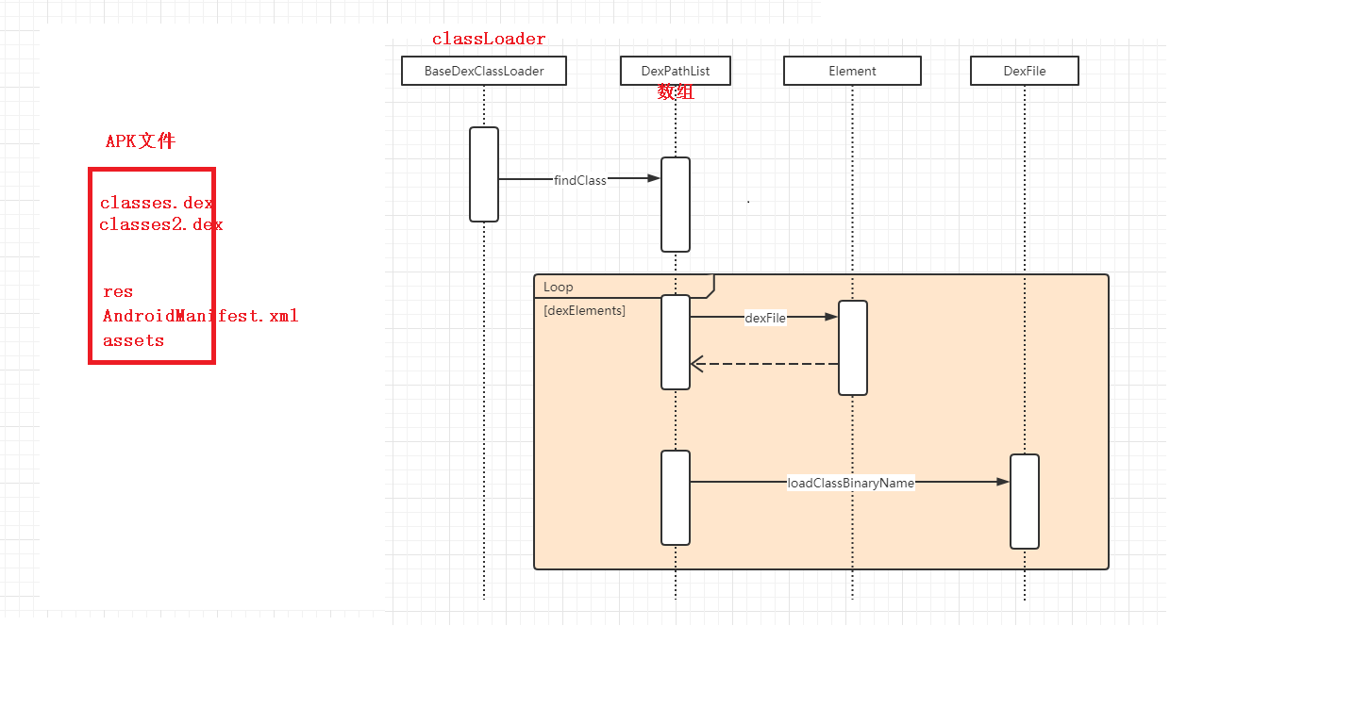

PathClassLoader pathClassLoader = new PathClassLoader("/sdcard/xx.dex", getClassLoader());
DexClassLoader dexClassLoader = new DexClassLoader("/sdcard/xx.dex",context.getCodeCacheDir().getAbsolutePath(), null,getClassLoader());

可以看到创建 ClassLoader (PathClassLoader/DexClassLoader )对象时需要传递一个 ClassLoader parent 参数。
这个 参数parent 的目的就在于实现类加载的双亲委托。
某个类加载器在接到加载类的请求时，首先将加载任务委托给父类加载器，依次递归，如果父类加载器可以完成类加载任务，就成功返回；
只有父类加载器无法完成此加载任务或者没有父类加载器时，子类自己才去加载。

双亲委托机制的优点:
①避免重复加载，当父加载器已经加载了该类的时候，就没有必要子ClassLoader再加载一次。
②安全性考虑，防止核心API库被随意篡改。

双亲委托机制的源码: 任何ClassLoader子类,都可以重写 loadClass 与 findClass 。

loadClass()源码
protected Class<?> loadClass(String name, boolean resolve) throws ClassNotFoundException{
// 检查class是否有被加载
Class c = findLoadedClass(name);
if (c == null) {
long t0 = System.nanoTime();
try {
if (parent != null) {
//如果parent不为null，则调用parent的loadClass进行加载
c = parent.loadClass(name, false);
} else {
//parent为null，则调用BootClassLoader进行加载
c = findBootstrapClassOrNull(name);
}
} catch (ClassNotFoundException e) {
}
if (c == null) {
// 如果都找不到就自己查找
long t1 = System.nanoTime();
c = findClass(name);
}
}
return c;
}

findClass源码:
protected Class<?> findClass(String name) throws ClassNotFoundException {
throw new ClassNotFoundException(name);
}

public BaseDexClassLoader(String dexPath, File optimizedDirectory,String
librarySearchPath, ClassLoader parent) {
super(parent);
this.pathList = new DexPathList(this, dexPath, librarySearchPath,
optimizedDirectory);
}
@Override
protected Class<?> findClass(String name) throws ClassNotFoundException {
List<Throwable> suppressedExceptions = new ArrayList<Throwable>();
//查找指定的class
Class c = pathList.findClass(name, suppressedExceptions);
if (c == null) {
ClassNotFoundException cnfe = new ClassNotFoundException("Didn't find class \"" +
name + "\" on path: " + pathList);
for (Throwable t : suppressedExceptions) {
cnfe.addSuppressed(t);
}
throw cnfe;
}
return c;
}

六:热修复的原理

热修复原理涉及到PathClassLoader类加载我们先讲解一下PathClassLoader类加载的过程
PathClassLoader 类加载中存在一个Element数组,这个Element数组存放的是APK的所有的dex文件，
Element数组=[patch.dex , classes.dex , classes2.dex]。

热修复的过程:以将出现Bug的class单独的制作一份fix.dex文件(补丁包)(将修复了bug的java文件编译转为dex文件)，然后在程序启动时，从
服务器下载这个fix.dex文件,保存到某个路径，再通过fix.dex的文件路径，将其创建 Element 对象，
我们将这个 Element 对象插入到我们程序的类加载器 PathClassLoader 的 pathList的 dexElements 数组头部(第一个位置)。
这样在加载出现Bug的 class文件时会优先加载fix.dex文件中的修复类，从而解决Bug。

如何把修复了的class文件 打包为dex文件
SDK下的bean目录里专门的工具(需要给其配置环境变量),
执行命名行 dx --dex --output= fixbug.dex com.packagename.A.class B.class (class文件需要全路径)
(修复了多个class 类的bug 编译为多个class文件 在一起打包为修复了bug的一个整体的dex文件 fixbug.dex )
或 dx --dex --output= fixbug.dex XX.Jar (XX.Jar 包含所有的class文件)

